Bevis for Sinusrelationerne.

I en trekant gælder $\frac{sin\left(A\right)}{a}=\frac{sin(B)}{b}=\frac{sin(C)}{c}$

Bevis: I dette bevis bruger vi EN præmis. Altså en ting som vi ved i forvejen:
- I en retvinklet trekant gælder sinusformlen: $\sin\left(vinkel\right)=\frac{mod}{hyp}$
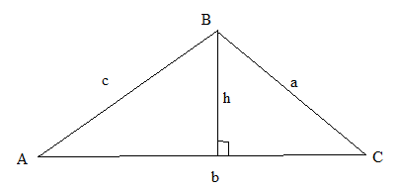
Tegn en tilfældig trekant. Tegn en højde, så trekanten bliver delt i to retvinklede trekanter.

Vi bruger præmis a) på den venstre trekant:
$$\sin\left(A\right)=\frac{h}{c}$$
Vi ganger med c på begge sider, så h står alene: $c·\sin\left(A\right)=h$

Vi gør det samme på den højre trekant: $\sin\left(C\right)=\frac{h}{a}$.
Vi ganger med a på begge sider: $a·\sin\left(C\right)=h$

Nu har vi to regnestykker, der begge giver h. De må altså være ens:
$$c·\sin\left(A\right)=a·sin⁡(C)$$

Dividér med a og med c på begge sider:
$$\frac{\sin\left(A\right)}{a}=\frac{\sin\left(C\right)}{c}$$
☺

Kommentar 1: Vi har kun vist 2/3 af sinusrelationen. Hvis vi skulle have B med, så skulle vi have tegnet én af de andre højder i trekanten.

